Муниципальное бюджетное общеобразовательное учреждение
«Начальная школа – детский сад №1» г. Воркуты

Номинация VIII муниципального фестиваля проектных исследовательских работ детей дошкольного возраста «Я – исследователь»
«По следам российских изобретений и открытий»
Проект
«В чем секрет парашюта?»

Автор:
Легута Роман, воспитанник старшей группы
Руководитель:
Попова Ольга Васильевна, воспитатель старшей группы
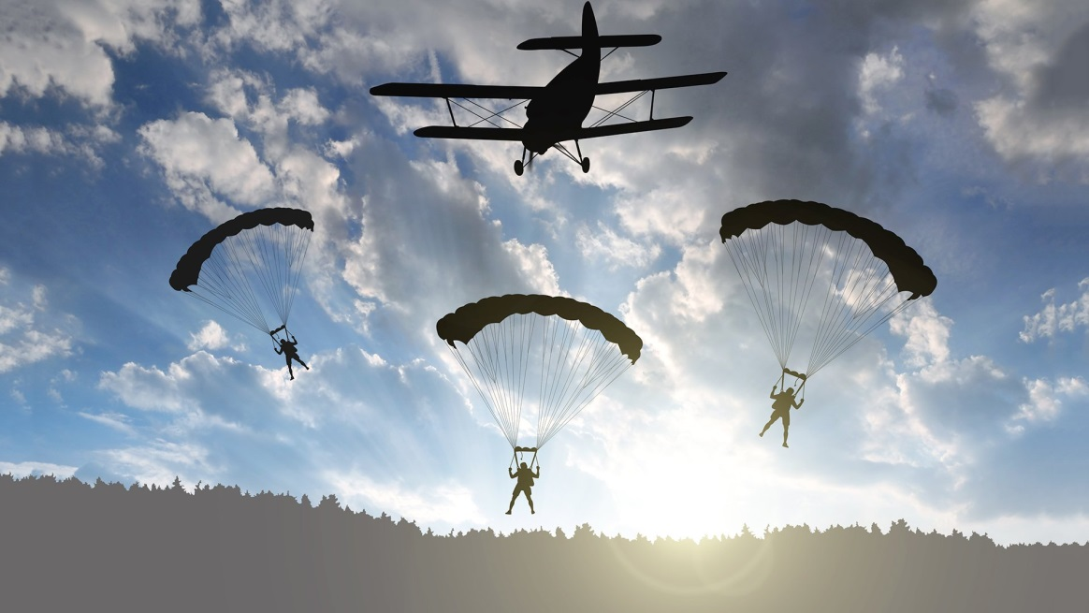
2023 год

Оглавление

Введение ……………………………………………………………………………………2
Теоретическая часть ……....……………………………………………………………….3
Исследования……………………………………………………………………………….4
Заключение…………………………………………………………………………………5
Источники…………………………………………………………………………………..5
Приложение………………………………………………………………………………...6

Введение
Упоминания о парашютах уходят корнями во времена Леонардо Да Винчи. Он первым написал о приспособлении, с помощью которого можно безопасно спускаться с любой высоты на землю. Причем им была нарисована и расписана подробная схема этого летательного сооружения\
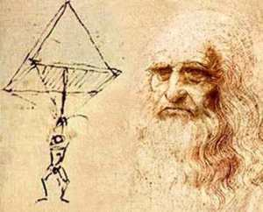
В XVII веке идею и конструкцию парашюта развил ученый Фауст Веранчио и впервые совершил успешный прыжок с невысокой башни на самодельном устройстве.
Вообще, слово «парашют», что означает «против падения», впервые придумал французский физик Ленорман, назвав так свое изобретение. Он испытал его лично, совершив прыжок с обсерватории. Приложение 1
В России первым создателем парашюта был изобретатель Глеб Котельников. Он разработал, испытал и запатентовал свое творение, придав ему внешний вид, который известен нам в настоящее время. Сподвигла на это трагедия, унесшая жизнь летчика Льва Мациевича. Котельников первым понял, что парашют должен быть легким и одеваться на человека. Удобнее его сделать в виде ранца, в котором будет помещаться шелковое полотно. Долгие годы он пытался внедрить свое изобретение в военную отрасль, но натыкался на отказы. Техника в те годы ценилась больше человеческих жизней. Лишь в 1929 году его разработка была признана и стала обязательным атрибутом для авиации.
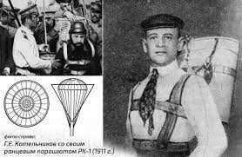
Я с гордостью узнал, что ранцевый парашют - изобретение русского конструктора - до сих используется по всему миру. А еще меня удивило то, что Глеб Котельников был просто театральным актером. Воспитатели рассказали мне, что русская земля всегда славилась талантами-самоучками: Иван Кулибин, отец и сын Черепановы, Константин Циолковский и другие. Приложение 2.
30-е годы ознаменованы бурным развитием парашютизма. Все больше набирает обороты парашютный спорт, становится доступным для всех желающих во всех уголках мира.
Важность использования парашюта для спасения жизни в воздухе неоспорима. Уважение к этому направлению привело к появлению отдельного праздника – Дня парашютиста.
Теоретическая часть
Парашют (от греч. «para» — «против» и фр. «chute» — «падать») — это устройство для замедления скорости падения объекта за счет сопротивления атмосферы. Основным его элементом является матерчатый купол, к которому крепится парашютная веревка особой прочности или стропы. Конструкция крепится к ранцу или подвесной системе, удерживающей груз.
Для того, чтобы вытянуть купол из ранца и раскрыть его, необходимо потянуть за парашютный трос или, как его еще называют, вытяжной трос. Полотнище купола распахивается и натягивается под действием воздушного потока. Раскрытый купол имеет значительную площадь, которая создает сопротивление при движении в воздухе и тормозит падение. В зависимости от типа парашюта его раскрытый купол может достигать от 9 до 30 м в поперечнике.
Все парашюты имеют общие элементы: купол, стропы, подвесную систему, ранец (контейнер

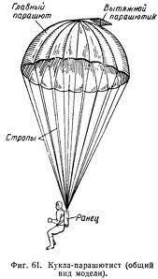

Эти элементы могут достаточно сильно отличаться в разных моделях, но все равно они имеют общие черты и сходные принципы конструкции и исполнения.
Все купола сшиты из ткани и имеют стропы, связывающие их с подвесной системой. Строение наполненного воздухом купола зависит от расположения мест крепления строп, их длины, а также от того, как он скроен и сшит.
Ткань, из которой шьется купол парашюта, должна быть тонкой, легкой и прочной, иметь определенные характеристики воздухопроницаемости. Первые парашюты шили из парашютного шелка, хлопчатобумажного перкаля. Ткань современных куполов — синтетическая. Это различные виды капрона.
На сегодняшний день различают следующие виды парашютов по цели использования:
- для десантирования людей – используются для десантирования с воздуха в военных и спасательных целях или в парашютном спорте;
- грузовые – используются для приземления машин и грузов;
- тормозные – применяются для сокращения тормозного пути на самолётах, а также для остановки гоночных машин;
- для космических аппаратов – используются для снижения скорости при посадке на небесное тело, во время движения в атмосфере.
- 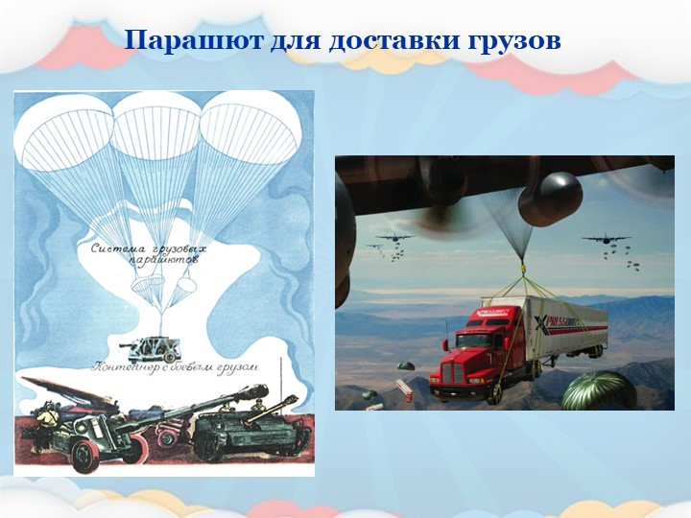

Исследования
После того, как воспитатели рассказали нам о летчиках, о том, что они используют парашюты для спасения при крушении воздушного транспорта, мне стало интересно, как летит парашют по воздуху, что удерживает его в небе. Сначала я решил провести опыты с различными предметами в воздухе.
1 опыт. Сначала возьмем два листа бумаги, расположенных вдоль пола на одном расстоянии и бросим их. Листы упали одновременно, значит летят они одинаково.
2 опыт. Теперь возьмем обычный лист и скомканный, получается вес у них одинаковый, а размер разный. Развернутый лист упал позже. Он больше, значит предметы с большой площадью падают медленнее.
3 опыт. Возьмем бумажный круг (диаметр 5 см) и монету и тоже бросим их с одинакового расстояния от пола. Монетка тяжелее бумажного круга и намного меньше по площади, она упала быстрее, чем круг. Круг летит.
Результаты исследований я зафиксировал на бумаге.
Благодаря опытам я понял, что в воздухе есть какая-то особая сила, которая сдерживает падение предметов. Причем, чем больше поверхность предмета и чем он легче, тем он дольше удерживается в воздухе – летит. Так произошло с листом и бумажным кругом.
Следующим этапом я решил провести технические испытания для проверки своей гипотезы.
Для этого вместе с Ольгой Васильевной и родителями мы изготовили модели парашютов из бумаги, ткани и полиэтилена.
Конструирование моделей парашютов.
- Модель из бумаги. Приложение 3.
- Модель из ткани. Приложение 4.
- Модель из полиэтилена. Приложение 5.

Если по центру парашюта сделать очень маленькую дырочку, парашют не будет переваливаться с боку на бок, а ровно приземлится на пол.
Затем я провел технические испытания каждой модели по отдельности и вместе с одинаковым грузом – человечком Лего. Скорость снижения устройств была разной, но все они отлично летели по воздуху. Я предположил, что на скорость снижения влияет материал, из которого сделана модель. Быстрее упал парашют из бумаги, значит он самый тяжелый, затем из ткани, парашют из полиэтилена упал последним, значит он самый легкий. В группе мы измерили вес моделей и мои догадки подтвердились.
Конечно, несмотря на то, что парашюты из полиэтиленового пакета и бумаги летят, я понимаю, что использование этих материалов недопустимо для летчиков и спортсменов, потому что это некрепкие материалы и легко рвутся, и это приведет к гибели человека.

Заключение
Я узнал, в чем секрет парашюта и безопасного спуска на землю. Если к грузу, спускаемому с воздуха, присоединить парашют, то падение станет гораздо медленнее, т.к. парашют будет замедлять движение благодаря силе сопротивления воздуха.
Выяснил, что материал, из которого изготовлено устройство, влияет на скорость падения. Чем легче материал, тем дольше скорость снижения. Поэтому современные парашюты делают из тонкой, легкой и прочной ткани, из различных видов капрона.
Недавно мы с группой посетили военный аэродром, где настоящий летчик рассказал нам о том, что на купол парашюта во время его спуска действует сила сопротивления воздуха, не давая ему рухнуть на землю. Мои технические испытания позволили выявить эту силу и подтвердить, что она действительно существует. В этой силе и есть секрет парашюта, его благополучного спуска.

Источники:

Большая книга опытов и экспериментов для детей и взрослых / Л. Д. Вайткене. – Москва : Издательство АСТ, 2018. – 223, (1) с. : ил. – (Для самых любознательных). Интернет источники:
1. https://topwar.ru/77801-kto-izobrel-parashyut.html
2.https://ru.wikipedia.org/wiki/История_парашютизма 3.https://histrf.ru/read/biographies/kulibin-ivan-pietrovich
4. https://www.youtube.com/watch?v=xm73qLLFwBY&t=5s

Приложение 1
В истории описывается случай, когда французский заключенный пытался сбежать, соорудив парашют из простыней, скрепленных китовым усом. Ему это почти удалось, но в силу того, что падение было медленным, тюремщики заметили его и вернули в камеру.
Похожая ситуация произошла в 1777 году в Париже с одним приговоренным к смертной казни. Он должен был испытать летающий плащ, изобретенный французским профессором. Если полет пройдет успешно, его помилуют. Терять смертнику был нечего. Он спрыгнул с крыши оружейного склада. Какое-то время парил на ветру, но вскоре камнем полетел вниз. Однако, будучи почти у земли, смог восстановить равновесие и упасть совершенно невредимым, за что получил кошель с золотом от счастливого профессора.

Приложение 2
Иван Кулибин родился в Нижнем Новгороде 10 (21) апреля 1735 года в семье мелкого торговца мукой. Поскольку отец его был старообрядцем, воспитание отличалось строгостью. С малых лет мальчика приучали к труду. Рано освоив грамоту, Иван встал за прилавок, чтобы помогать отцу. Тем не менее самым интересным для него было чтение книг и создание различных игрушек. Отец благосклонно принял увлечения сына и позволил ему заниматься слесарным и токарным делом.
В 1758 году отец умер, и Иван открыл в Нижнем Новгороде часовую мастерскую. Слава о чудесном мастере разнеслась по всему городу, после того как он починил «замысловатый снаряд, показывающий делянки суток» самого губернатора. После этого отбоя от клиентов у Кулибина не было.
В 1767 году он был представлен императрице Екатерине II, совершавшей поездку по волжским городам. Мастер продемонстрировал царице свои изобретения, а также рассказал о часах, которые он хочет изготовить в ее честь.
И уже через два года он представил императрице телескоп, микроскоп, электрическую машинку и удивительные часы размером с гусиное яйцо. Особенно государыню поразил театр-автомат, в котором разыгрывались библейские сцены.
Подарки мастера произвели на Екатерину II неизгладимое впечатление. Она предложила Кулибину возглавить механические мастерские Академии наук, и он принял предложение. Это был самый яркий этап в жизни нижегородского мастера. Основным творческим направлением «главного механикуса Отечества» оставались часы. Они были самых различных размеров: от совсем маленьких «часов в перстне» до гигантских.
Кроме часов, Ивана Петровича интересовали и другие направления техники и механики.
В Петербурге по понятным причинам остро стояла проблема возведения мостов, и Кулибин занялся мостостроительством. В 70-е годы он спроектировал первый однопролетный деревянный мост через Неву, а уже в конце 1776 года успешно прошли испытания его модели.
Без Ивана Кулибина не проходило ни одно оформление карнавалов, торжественных мероприятий, празднеств и балов. Именно он устраивал всевозможные аттракционы, оптические забавы, «световые шутихи». Изобретенный им фонарь-прожектор даже при слабом источнике света давал сильное освещение. Система зеркал, используемая мастером, смогла осветить самые темные переходы Царскосельского дворца.
Именно Кулибину принадлежит первенство в изобретении массы механизмов, без которых невозможно представить современную жизнь. В 1791 году появился прототип современного велосипеда и легкового автомобиля. Кулибин сделал первый ножной протез, который предназначался для офицера Непейцина, героя Очаковской битвы. Первый лифт, или, как его называли в конце XVIII века, «подъемное кресло», тоже заслуга мастера. Эти изобретения можно перечислять долго. Среди них – оптический телеграф, «водоход», машины для добычи соли, мельницы, водяные колеса, геодезические и акустические приборы, подзорные трубы, солнечные и иные часы, точные весы и даже фортепиано и многое-многое другое.
Екатерина II по достоинству оценила заслуги мастера и наградила его медалью на Андреевской ленте с надписью: «Достойному. Академия наук – механику Ивану Кулибину».
В 1801 году Иван Петрович вернулся в Нижний Новгород и приступил к работе по совершенствованию самоходных судов. В это время мастер столкнулся с финансовыми проблемами. Катастрофически не хватало денег – крупные проекты были не дешевы. Для работы над самоходными судами Кулибин взял ссуду, которую погашал за счет своей пенсии.
Константин Циолковский. Российский и советский исследователь, изобретатель, ученый-самоучка, педагог. Основоположник современной космонавтики, автор работ по аэродинамике, воздухоплаванию, астрономии и ракетостроению, научно-фантастических романов и собственной философской теории. Закончив всего несколько классов гимназии, занимался самообразованием. Развивая космическую философию, первым обосновал возможность межпланетного сообщения, нашел инженерные решения конструкции ракет и жидкостного ракетного двигателя. Экспериментируя, терпел множество неудач: так, открытая им в 1881 году кинетическая теория газов оказалась уже открытой 25-ю годами раньше; столичные ученые отказывались признать состоятельными чертежи и расчеты его аэростата; в разницей в два года его дом горел и был затоплен, оба раза были уничтожены книги, чертежи, наброски, приборы.
Несмотря на то, что многие представители научного сообщества считали Циолковского сумасшедшим, а его идеи — бредом, постепенно он завоевал признание и отчасти — славу. В 1918 году его приняли в члены-соревнователи Социалистической Академии общественных наук, а в 1921-м назначили пожизненную пенсию за заслуги перед отечественной и мировой наукой. Циолковский — автор более 130 научных работ, в последние годы жизни — в основном на философские темы.

Приложение 3
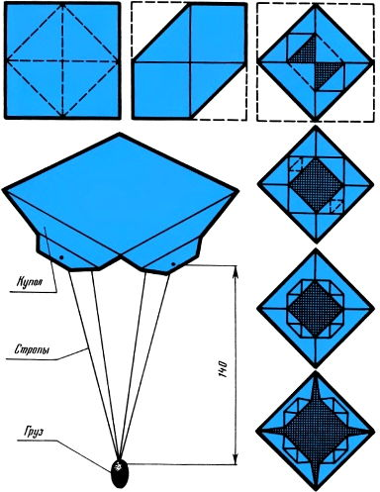

Приложение 4
- Из куска полиэтиленового пакета или плёнки вырезать восьмиугольник.
- Возле каждого уголка сделать небольшие дырочки.
- Отрезать 8 прочной нитки равной длины.
- Разложить восьмиугольник на столе.
- В дырочку на каждом углу протянуть один конец нити и хорошо завязать.
- Соединить концы всех нитей.
- Привязать «парашютиста» - человечка Лего

Приложение 5
- Из куска нейлоновой ткани вырезать восьмиугольник.
- Возле каждого уголка сделать небольшие дырочки.
- Отрезать 8 прочной нитки равной длины.
- Разложить восьмиугольник на столе.
- В дырочку на каждом углу протянуть один конец нити и хорошо завязать.
- Соединить концы всех нитей.
- Привязать «парашютиста» - человечка Лего

